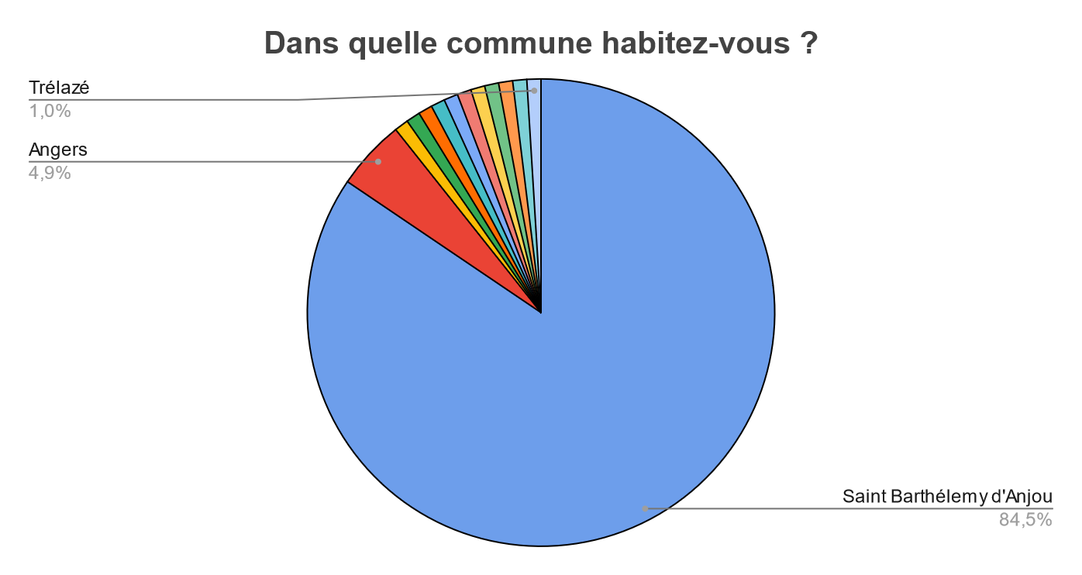

Voici le résultat que l’on obtient lorsque l’on pose la question de leur lieu d’habitation à 104 usagers du parking de Super U cœur de ville. Les grande majorité des interrogés répondent habiter à Saint-Barthélemy-d’Anjou cependant on remarque que 15,5% des usagers de la place Salvador Allende proviennent d’autres communes dont près de 5% d’angevins.

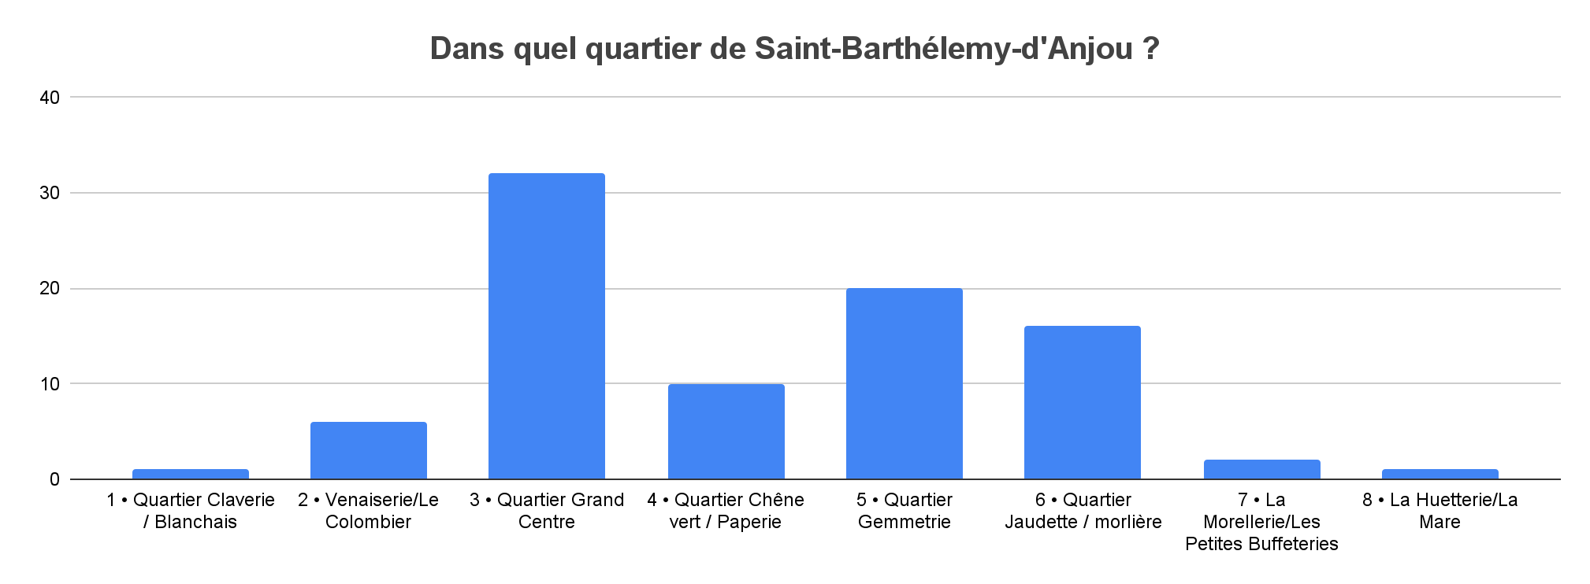

Parmi les habitants de Saint-Barthélemy-d’Anjou interrogés, on constate une surreprésentation des habitants de 3 quartiers. La plus importante part de bartholoméens interrogés proviennent du quartier Grand Centre (32 personnes), suivi par le quartier de la Gemmetrie (20 personnes) et celui de la Jaudette / Morlière (16 personnes). La surreprésentation de ces quartiers dans l’échantillon étudié peut s’expliquer par la plus grande proximité qui existe entre ces quartiers et le parking du Super U, notamment pour le quartier Grand Centre qui est en contact direct avec ce dernier, et par une plus importante proportion d’axes de communication ralliant le centre-ville.

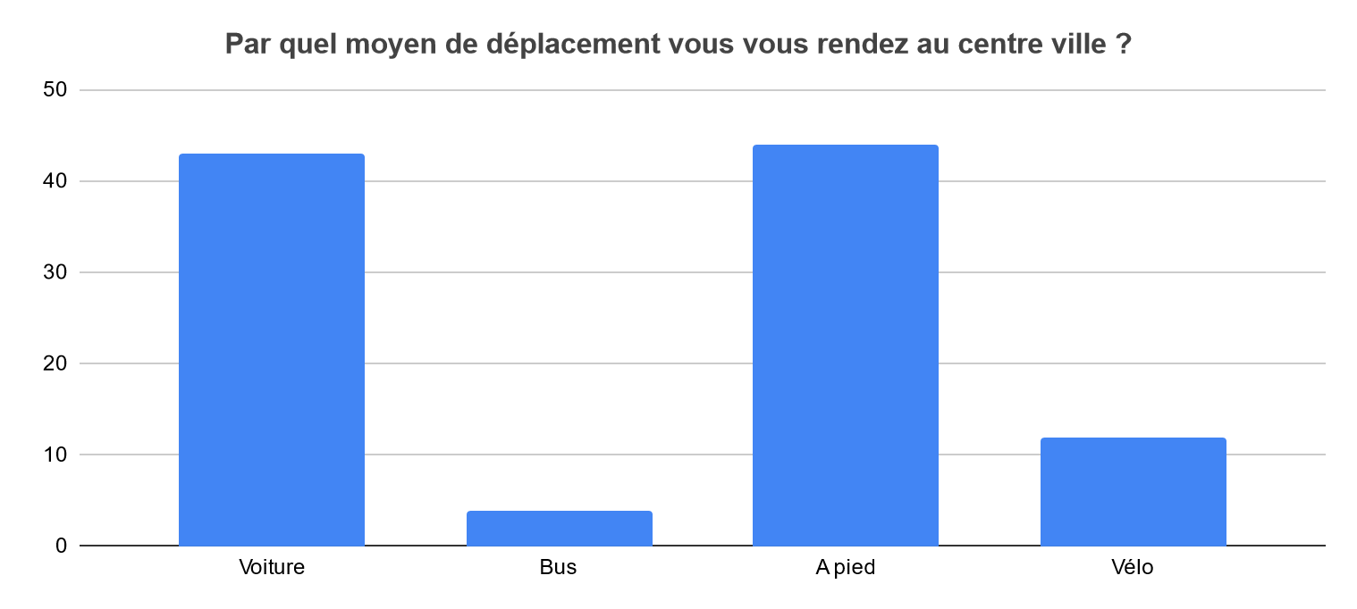

Nous avons demandé aux répondants quel est leur principal moyen de déplacement pour se rendre au centre-ville. On constate que deux modalités dominent et occupent une place forte: ceux qui viennent en voiture (43 personnes) et ceux qui viennent à pied (44 personnes). Les lignes de bus semblent quant à elles fortement délaissées dans les déplacements jusqu’au centre.

En croisant ces deux derniers graphiques, on obtient le tableau ci-dessous qui nous permet de visualiser quels sont les modes de transports employés par les habitants des différents quartiers de la commune pour se rendre au centre-ville. Ce tableau souligne l’évidence : les personnes venant en voiture sont généralement celles qui habitent loin du centre, alors que celles que habitent dans le quartier Grand Centre ont plus tendance à se déplacer à pied du fait de leur proximité aux services. On peut aussi supposer que le choix d’utiliser la voiture ou non est lié aux potentielles courses que viennent faire les répondants au Super U. En effet, avec des grosses courses hebdomadaires, la voiture serait certainement plus privilégiée que pour des petites courses journalières.

 | A pied | Bus | Vélo | Voiture | Total
1 • Quartier Claverie / Blanchais | 0 | 0 | 0 | 1 | 1
2 • Venaiserie/Le Colombier | 1 | 1 | 0 | 4 | 6
3 • Quartier Grand Centre | 26 | 0 | 2 | 4 | 32
4 • Quartier Chêne vert / Paperie | 4 | 0 | 1 | 5 | 10
5 • Quartier Gemmetrie | 9 | 1 | 1 | 9 | 20
6 • Quartier Jaudette / morlière | 4 | 1 | 4 | 7 | 16
7 • La Morellerie/Les Petites Buffeteries | 0 | 0 | 0 | 2 | 2
8 • Pignerolles/Les Avalons | 0 | 0 | 0 | 0 | 0
9 • La Huetterie/La Mare | 0 | 0 | 1 | 0 | 1
Total | 44 | 3 | 9 | 32 | 88

A la question “comment trouvez-vous le centre”, nous avons trié les réponses en 3 catégories : “Positif” lorsque les répondants disent du bien du centre-ville, “Neutre / mitigé” lorsque les répondants ne savent pas quoi répondre ou expriment du positif comme du négatif, et “Négatif” lorsqu’ils disent du mal du centre-ville.

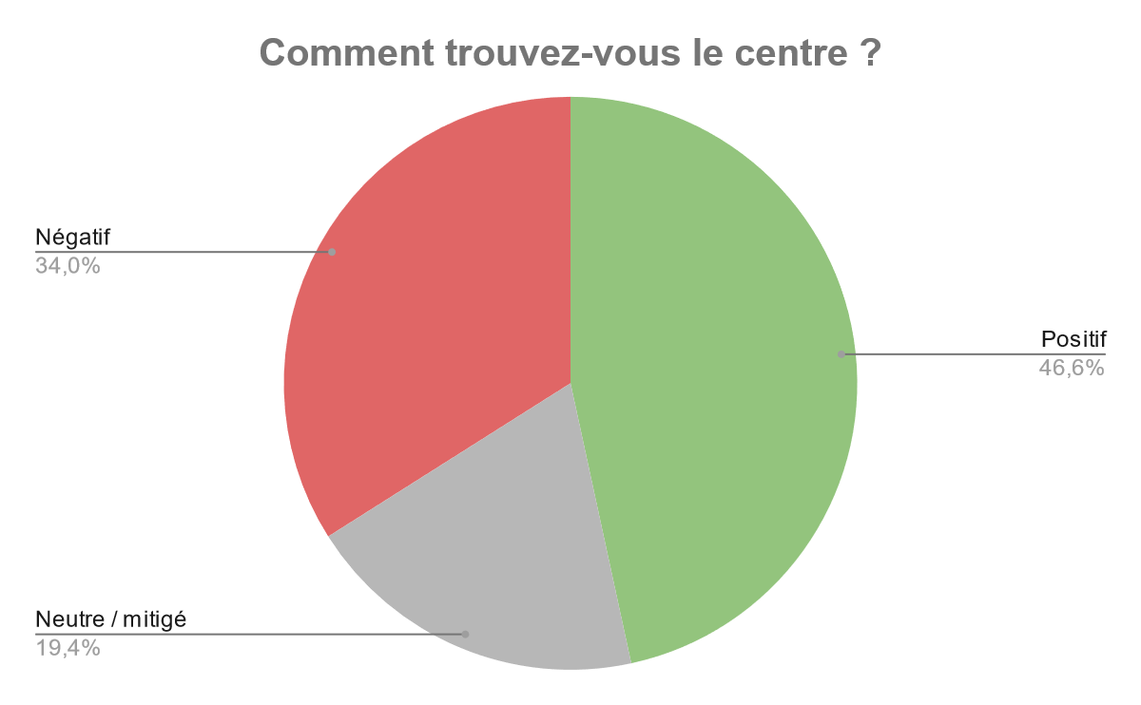

Sur l’ensemble des réponses que nous avons obtenues à cette question, on observe que le centre-ville est bien vu par une majorité de bartholoméens car celui-ci comptabilise plus de 45% d’avis positifs. Cependant une part non négligeable (près de 35%) des citoyens ont un avis négatif à l’égard de la centralité. Il faut aussi souligner que parmi les questionnaires que nous avons fait passer, une partie à été récoltée sur le terrain, mais une autre à été transmise à des habitants qui y ont répondu à leurs domiciles. On observe ci-dessous que sur une proportion sensiblement égale de questionnaires passés sur le terrain (49) et de questionnaires passés à domicile (53), il y a une réelle différence d’opinion. Cela est possiblement dû à un effet d’enquête. En effet, les personnes interrogées en réel auront tendance à masquer ou atténuer leurs opinions face à leur interlocuteurs, alors que les personnes répondant chez elles ne vont pas avoir à se dissimuler et vont également disposer de plus de temps pour réfléchir et détailler leurs réponses.

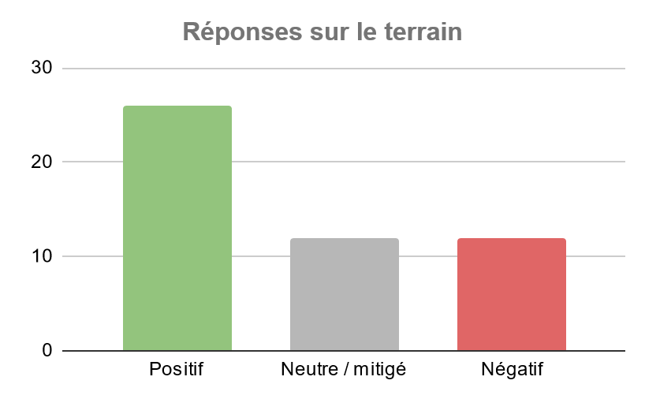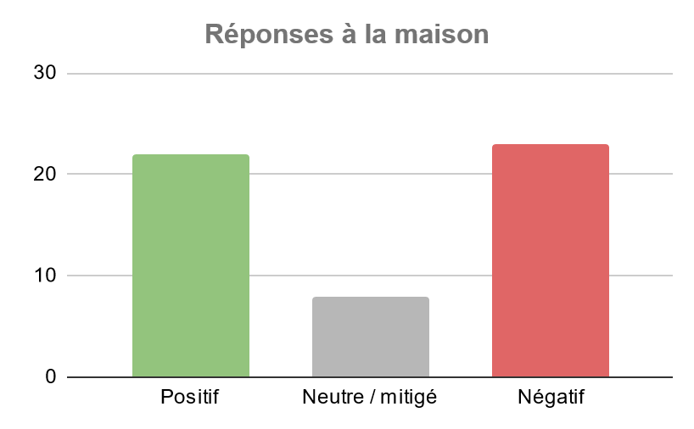

On peut donc supposer que si nous avions fait passer l’ensemble du questionnaire à domicile au lieu d'interpeller les usagers dans la rue, le ressenti global des bartholoméens concernant le centre-ville aurait pu être majoritairement négatif.

Voici ci-dessous les catégories que nous avons construites en rassemblant les éléments les plus cités en réponse à la question “quels seraient les éléments à améliorer pour faciliter les déplacements dans le centre- ville ? “. Les colonnes de ce graphique ne représentent pas le nombre de réponses au questionnaire mais le nombre d'occurrences ou les catégories représentées ont été citées.

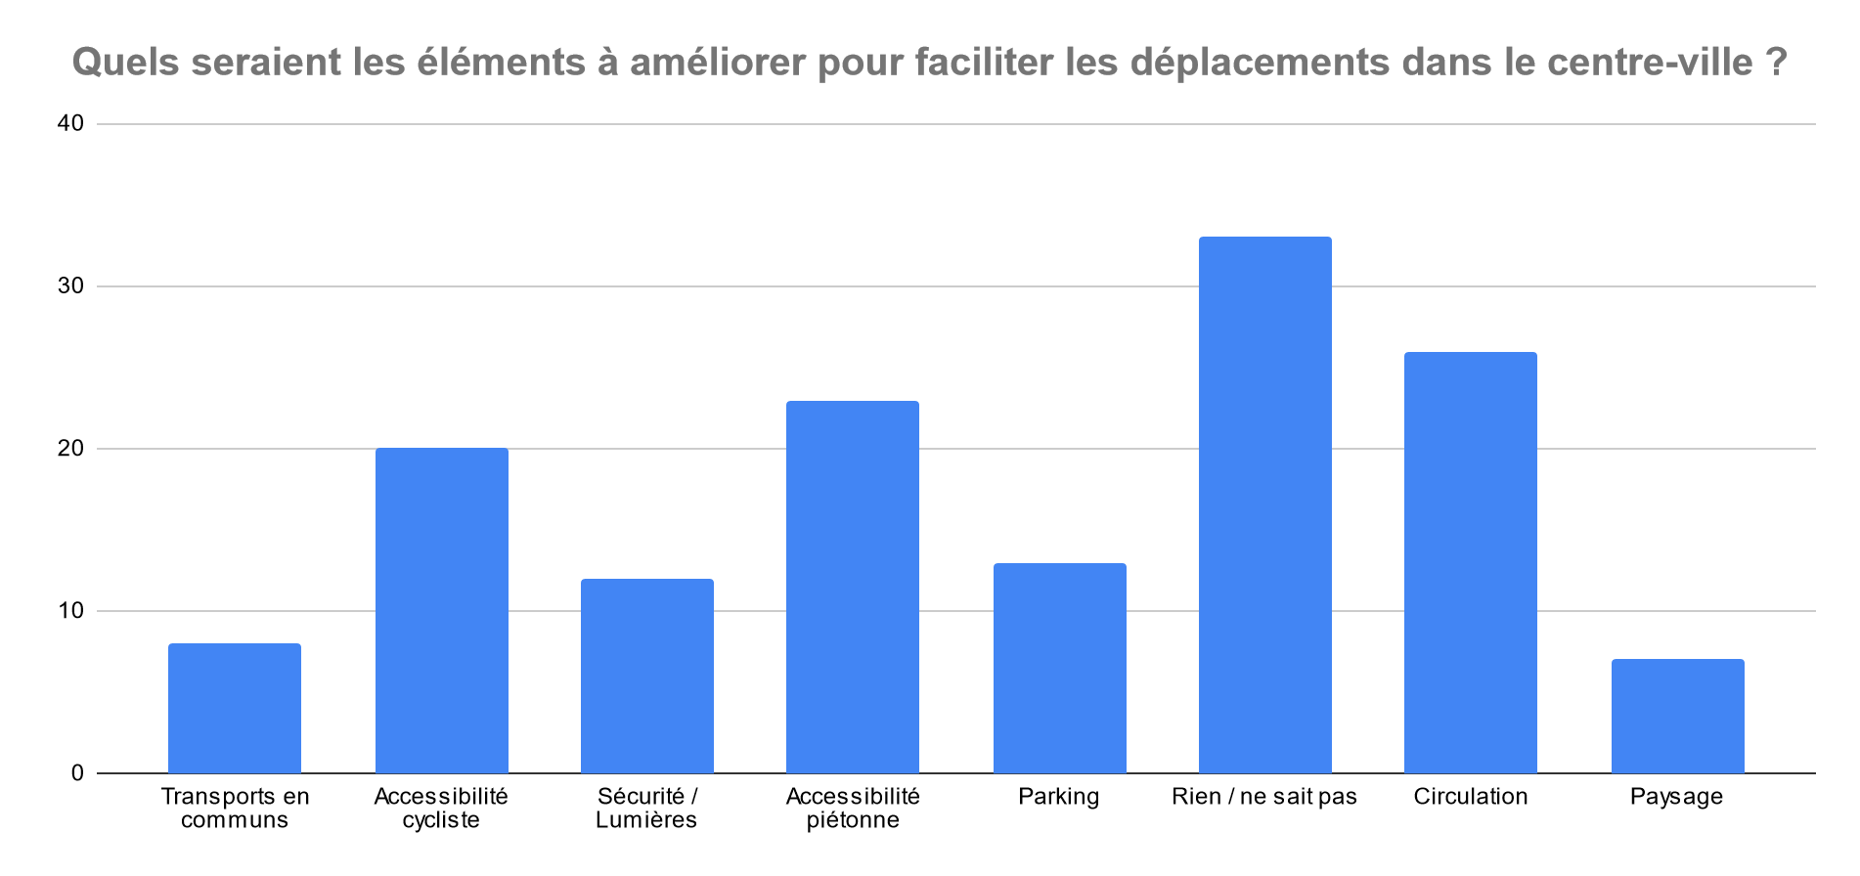

Excepté les 33 personnes n’ayant pas donné d’éléments à améliorer dans le centre-ville, les 3 axes majeurs qui se dégagent concernent, la circulation, l’accessibilité piétonne et l’accessibilité cycliste. En effet, comme vu dans le graphique sur les principaux moyens de déplacement jusqu’au centre, les piétons représentent la majorité de l’effectif échantillonné, suivi des personnes véhiculées. C’est pourquoi fluidifier la circulation et améliorer la voirie piétonne apparaissent comme des enjeux majeurs de l’aménagement du centre-ville.

Bien sûr, aucune modalité relevée ne doit être écartée. Peut-être que si les réseaux de transport en commun au sein de la commune étaient retravaillés comme le proposent 8 répondants, le réseau de bus serait plus employé par la population pour rejoindre le centre de St. Barthélémy, ce qui pourrait diminuer le poids de la voiture et laisser de la place pour d’éventuels nouveaux aménagements.

Bien que sous représentés, les modalités concernant le paysage et la sécurité au sein de la commune font l’objet de passions chez une partie de la population qui juge les espaces verts “pas pratique” et “sale”, et considèrent pour la sécurité, que la voirie devrait être retravaillée notamment au niveau du respect des limitations de vitesse ainsi que de l’éclairage nocturne.

Le graphique suivant pose la même question que le graphique précédent, mais en supprimant la notion de “déplacement” de sorte à ce que les répondants ne soient pas restreints dans leurs suggestions d’amélioration de la centralité :

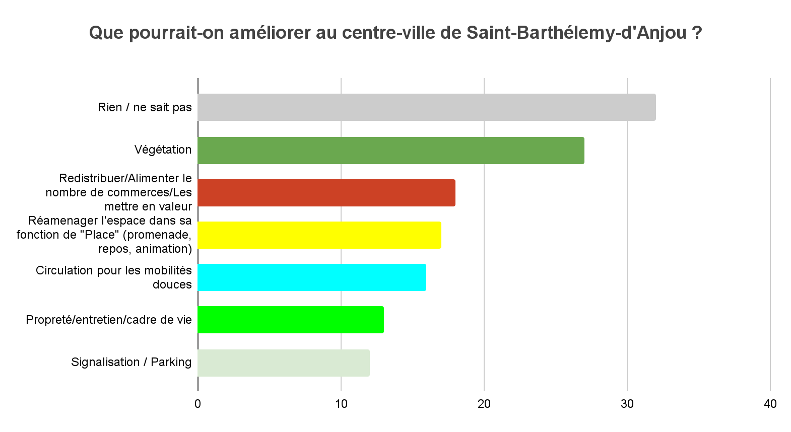

Encore une fois, la majorité des personnes interrogées ne suggère pas d’améliorations (32 personnes), soit parce qu'elles sont satisfaites du cadre de vie, soit par manque d'idées. Cette fois-ci, la végétation se retrouve en haut des préoccupations avec 27 usagers qui aimeraient voir un centre plus végétalisé. Beaucoup (18 personnes) se plaignent aussi de la place qu’occupe le Super U dans le paysage commercial, et aimeraient ainsi plus de commerces et qu’ils soient plus mis en valeur. Toujours en rapport avec le Super U, 17 personnes suggèrent de redonner à l’espace sa fonction de “place” (propice au repos et à l’animation) au lieu de sa fonction de parking. La nécessité d’améliorer la mobilité douce au sein du centre à aussi été exprimée à 16 reprises. À 13 reprises on évoque un besoin d’amélioration de l’entretien de la commune, cela concerne notamment les espaces verts comme le parc de l’Europe par une partie de la population qui n’apprécie pas la tonte raisonnée. Enfin, un enjeu d’amélioration de la signalisation et des parkings est évoqué. En effet, certains considèrent qu’il n’y à pas assez de stationnement là où d'autres pensent le contraire, les gens s’accordent à dire que peu de panneaux indiquent la mairie, et que les limitations de vitesse ne sont pas respectées dans certaines rues.

On a d’abord demandé aux habitants de la commune s’ils se sentaient angevins pour connaître leur ressenti. Une large majorité ont répondu par l’affirmative à cette question. Nous leur avons ensuite demandé s’ils se sentaient plus Angevins d’Angers ou bartholoméens. Cette fois-ci la grande majorité des réponses à cette question sont en faveur de Saint-Barthélemy-d’Anjou cependant il subsiste 34,5% d’habitants bartholoméens qui se sentent angevins. Il pourrait donc être intéressant d’étudier leur cas pour voir s’il existe un facteur responsable de cette identité.

